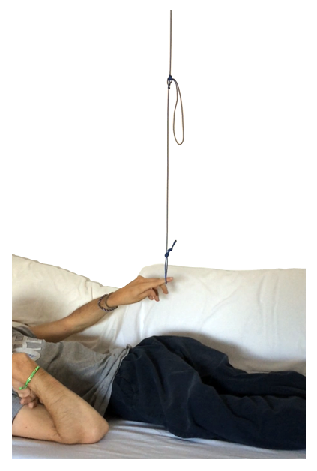
Llamador colgante.
Puede verse un vídeo de esta adaptación en https://youtu.be/0Kdq6GRzZG4
Este obra se publica bajo una
Licencia Creative Commons Atribución-NoComercial-CompartirIgual 3.0 Unported.

 | Llamador colgante.
Breve descripción | 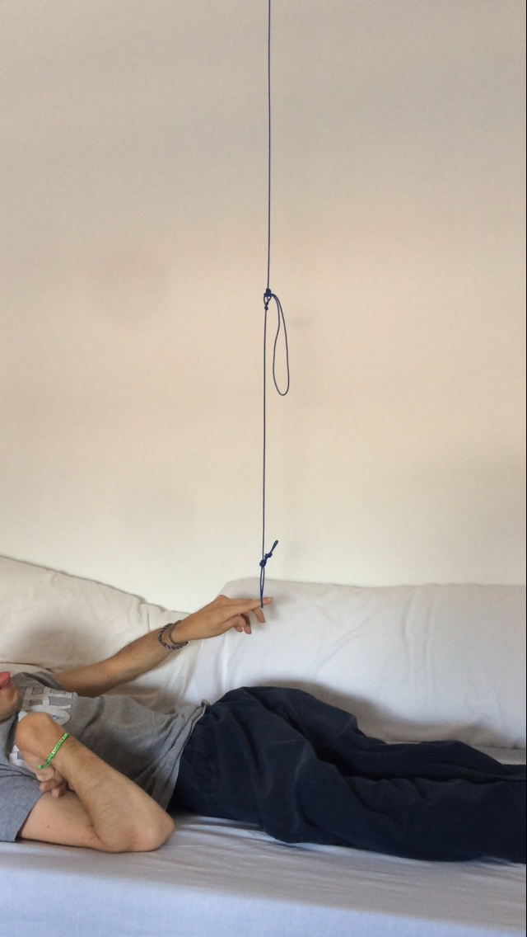  Llamador nocturno que avisa al personal de apoyo que cuelga con una cuerda encima del pecho de la persona, único lugar desde el que lo puede activar sin que moleste ni a él ni a los apoyos.
Para quién se hizo y con qué objeto | Se hizo para una persona con movilidad muy restringida, que precisa llamar por las noches a su personal de apoyo para ir al baño. Dado que el llamador que existe es muy pequeño y para él inaccesible se fabricó uno que cuelga encima de su pecho con una cuerda, él sólo tiene que meter el dedo y tirar de la cuerda para que se active.
Materiales y modo de funcionamiento | - Interruptor final de carrera.  - Chapa (de bote de conserva).  - Cuerda.  - Anilla.  - Cola caliente.
Proceso de elaboración | Se corta un trozo rectangular de 10x6 cm. de chapa y se pliega para envolver el interruptor y de dejan unas solapas para anclarse a la guía del falso techo.  Se sueldan los cables al interruptor y se coloca dentro de la caja, que hemos hecho de chapa, sujetándolo con cola caliente.  Por un extremo de la caja se saca el cable y por el otro se hace un orificio por el que pasará la cuerda que se ata a la patilla del interruptor para que lo accione.
Precauciones | Soldar los cables al interruptor sin quemarse y sin deteriorar el interruptor. Se venden de varios tamaños, aquí se utilizó uno de 20mm.  Cuidado al manipular la chapa ya que puede cortar. Se puede pasar una lija fina por los cortes para evitar que corte.
Autores y datos de contacto | Apellidos: Martín Mayor  Nombre: Elisa  Teléfono: 91.6890***  Correo electrónico : elisa.martin@grupoamas.org  Apellidos: Martín Hernández  Nombre: José Tomás  Dirección: C/ Laurel ***  Código Postal : 28005  Ciudad: Madrid  País: España  Teléfono: 609420***  Correo electrónico : jtomartin@gmail.com

Galería de imágenes.
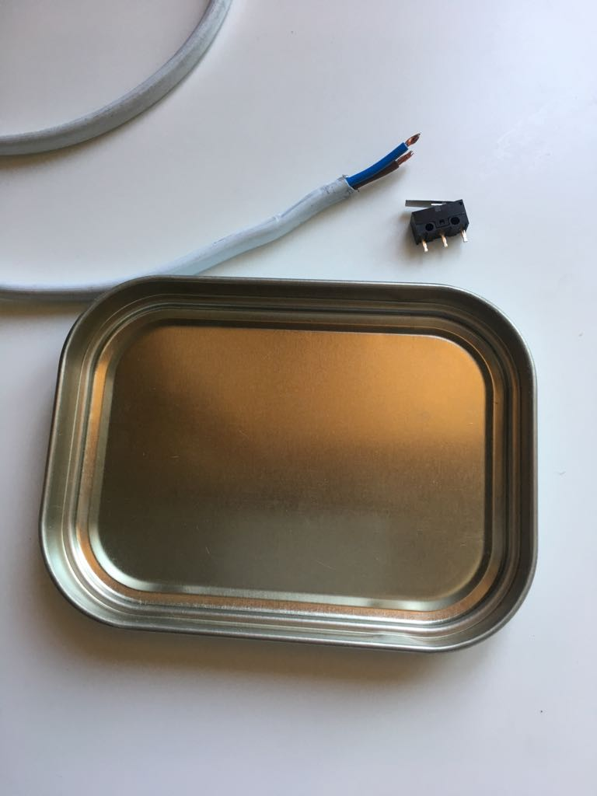
Materiales necesarios para el llamador.

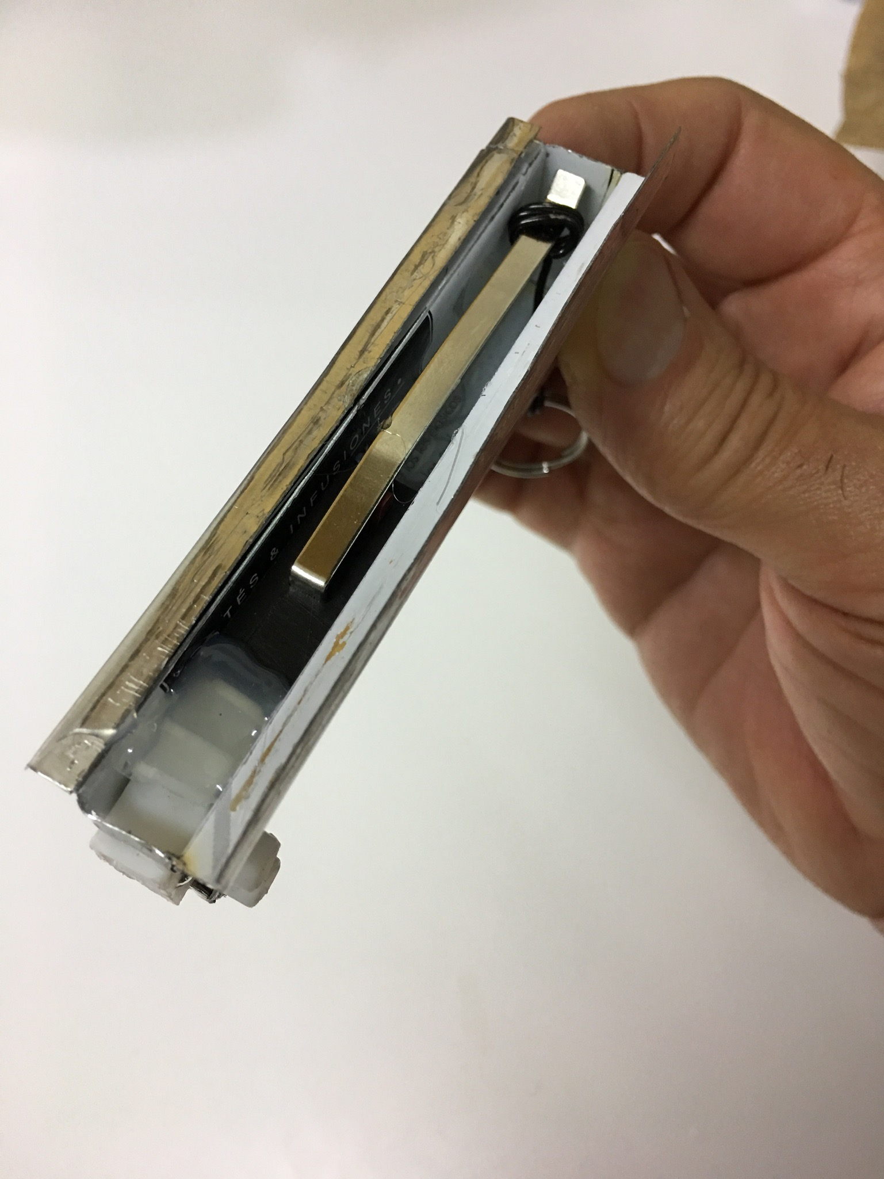
Se coloca en el interruptor final de carrera dentro de la caja que hemos hecho para que se adapte a las guías de falso techo, esto dependerá de vuestro techo y dónde lo queráis instalar.

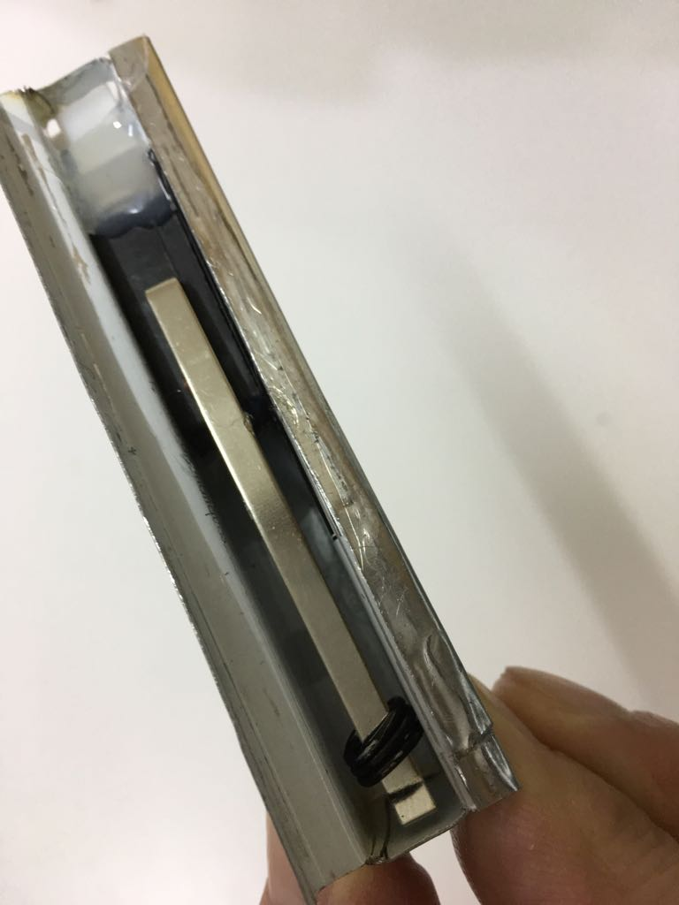
Se fija el interruptor a la caja con cola caliente. Sacando el cable por un extremo y el cordón por el otro .

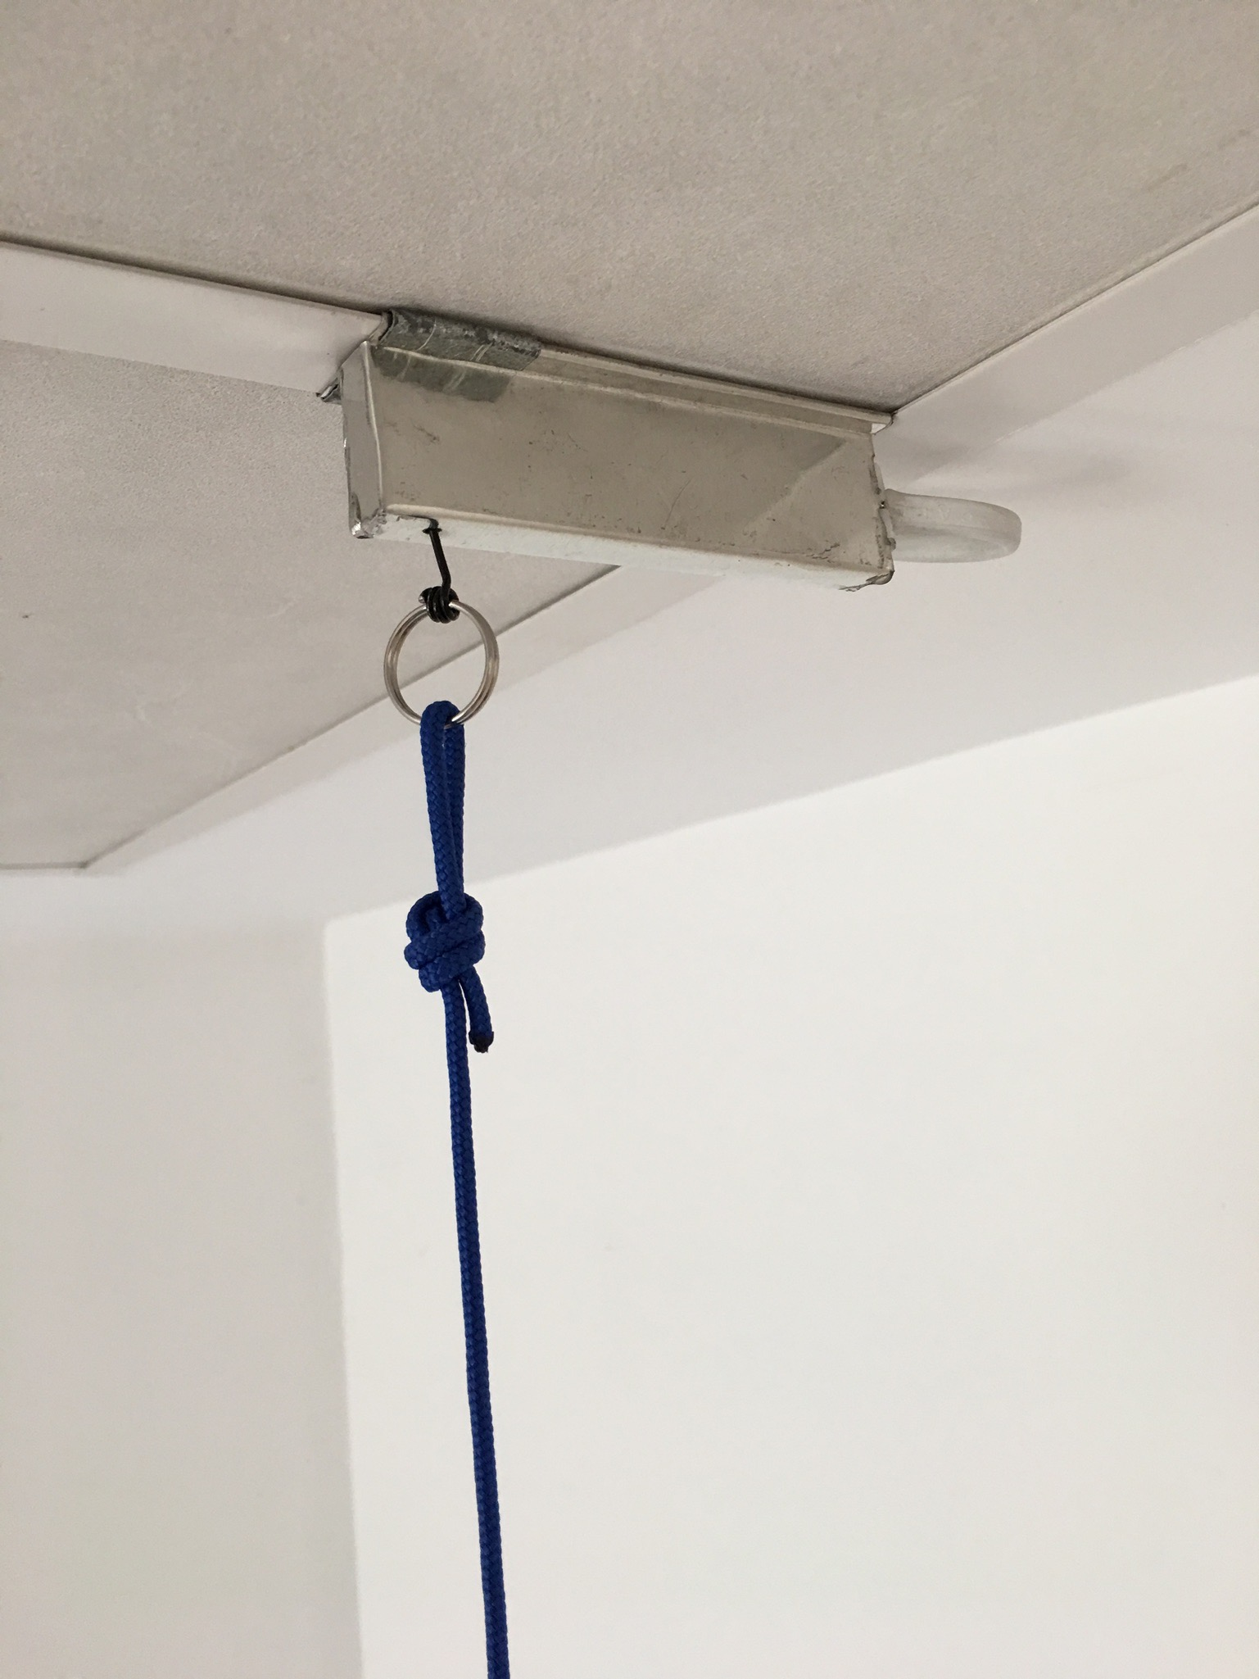
Se fija la guía y se lleva el cable hasta el conector del llamador.

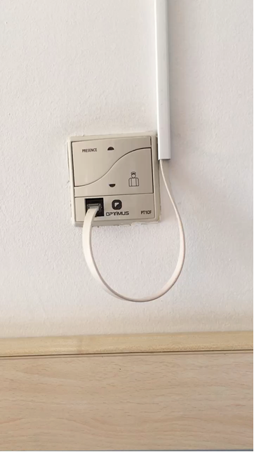
Se conecta y listo.

